mapa desplegable del laberinto
de
Alberto Torres Blandina

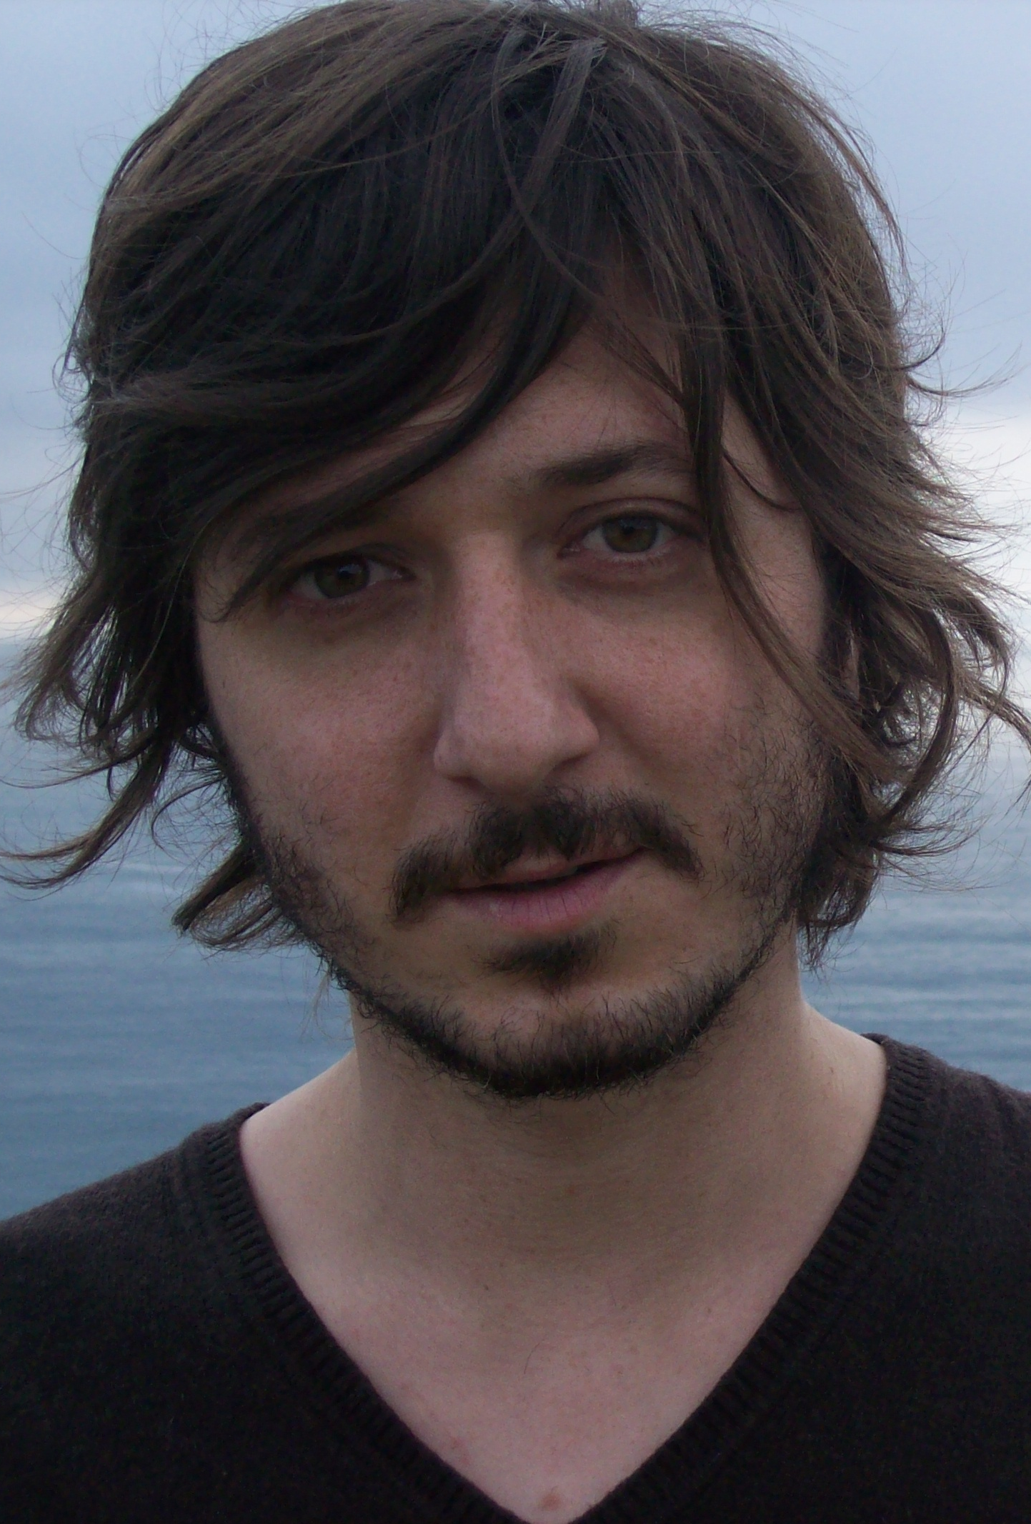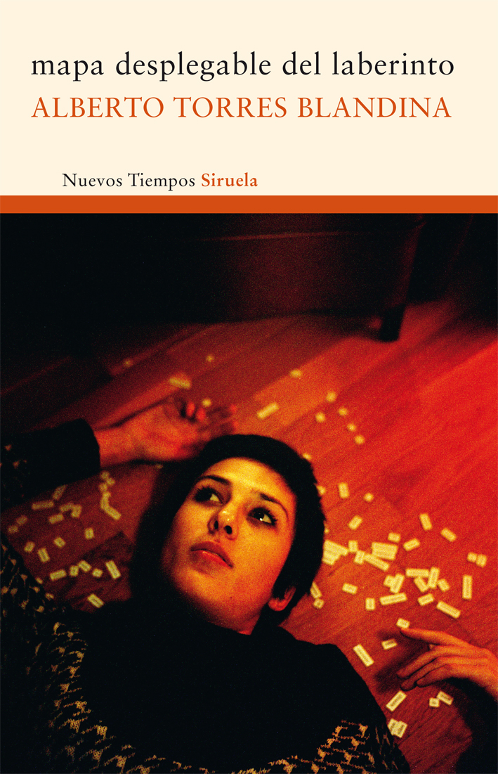

“Torres Blandina se ha revelado como un gran narrador de pequeñas historias: preciosos relatos breves.”
Alicia Misrahi, Qué Leer

“Un novelista audaz, hábil y muy prometedor.”
Livres Hebdo

http://albertorresblandina.wordpress.com/
www.siruela.com
www.facebook.com/Edicionessiruela

MAPA DESPLEGABLE DEL LABERINTO
Alberto Torres Blandina
Colección Nuevos Tiempos nº 198
224 págs. /17,95 €

Jaime tiene una mujer hermosa, una tienda de fotografía y dos secretos: el primero es que guarda copias de las fotos eróticas de sus clientes; el segundo es que se ha enamorado de una desconocida a la que sólo ha visto en esas fotos.
Alberto es un mujeriego que descubre, tras una traumática experiencia, qué monstruo se esconde realmente tras su ropa moderna, su pelo debidamente despeinado y la seguridad de sus gestos.
Elisa es el último vértice de este triángulo que, sin ellos ser conscientes, se va configurando. La mujer que un día cualquiera, cansada de la vida y tentada cada noche por el bote de pastillas, decide huir con un desconocido y construir un mundo perfecto a base de mentiras compartidas. Una última oportunidad para ser feliz.
Tres historias que son una. Tres voces que son también una. Porque, como ellos acaban descubriendo, tras los distintos nombres, rostros y recuerdos, todos somos la misma persona.

Alberto Torres Blandina (Valencia, 1976) fue ganador del premio de novela Las Dos Orillas 2007 y del premio de la Médiathèque de Bussy Saint-Georges a la mejor novela extranjera publicada en Francia en 2010 con Cosas que nunca ocurrirían en Tokio, y finalista del Premio Azorín 2008 con la novela experimental hotel postmoderno en coautoría con Carolina Otero, Maxi Villarroya y Sergio Velasco. Asimismo fue finalista del Premio de Novela Café Gijón en 2008 con Niños rociando gato con gasolina. Ha publicado también la novela El aprendiz de héroe. Su obra se ha traducido a cinco lenguas. Además, es profesor de literatura, dramaturgo y cantante del grupo musical Niñamala.

SIRUELA TAMBIÉN HA PUBLICADO:

Niños rociando gato con gasolina (Finalista Premio Café Gijón 2008)
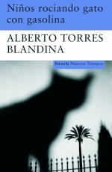
Estaban destinados a cambiar el mundo. Un crío gordito que escondía comida debajo de la almohada y una mujercita que jugaba a maquillarse delante del espejo. Un muchacho de color azulado con ojos de divinidad hindú y una niña que tocaba el piano por el día y lloraba por la noche llamando a su madre. Los habían elegido porque eran especiales, porque tenían un don que los hacía superiores. Es fácil convencer a un padre de que su hijo es especial. Decirle que será todavía mejor, el mejor, el encargado de guiar al mundo hacia una nueva era de paz y prosperidad. Persuadirle para que se separe de él y lo envíe a una institución donde se formarán los líderes espirituales del mañana.
Eran los años ochenta. Cuatro niños fueron seleccionados para formar parte del Proyecto Índigo. Hoy, veinticinco años después de la muerte violenta de uno de ellos, todavía se despiertan en mitad de la noche y se preguntan quiénes son realmente.

LA CRÍTICA HA DICHO:
“Torres Blandina se ha revelado como un gran narrador de pequeñas historias: preciosos relatos breves. (…) El relato está lleno de imaginación, de sorpresas y de vida.” (Alicia Misrahi, Qué Leer).
“Torres Blandina es sin duda un autor dotado para la polifonía de voces, un autor que, pese a la fragmentariedad que puebla sus textos, gusta de la narración en el sentido más clásico.” (Javier Moreno, Quimera).
“Un novelista audaz, hábil y muy prometedor.” (Livres Hebdo).
“Imbuido de ternura, humor y fantasía, sus historias se saborean con placer. Sin mover un dedo, este hombre nos lleva a un viaje.” (VIF L’ Express).

“El resultado es un texto pequeño y juguetón lleno de espíritu que puede ser leído como una oda al viaje tranquilo o a la imaginación.” (Bernard Quiriny, Le Magazine Littéraire).
“Novela fresca, ágil, divertida y sorprendente. (…) Con una estructura nada tradicional.” (Página 2).
“Tiene la frescura de un caramelo de menta y el encanto de los libros para niños. Irresistible.” (Femmes).
“Nada de falsa modestia y mucho aplomo demuestra este autor al que, pese a su juventud, se le amontonan reconocimientos. (…) Si algo tiene claro Alberto es que no quiere escribir nada convencional.” (María Astilleros, El Faro).
“El finalista del Premio de Novela Café Gijón 08 (y cantante del grupo Niñamala) muestra unas dotes excepcionales para la literatura.” (Zona de obras).
ALGUNOS DATOS DE INTERÉS:
- Ha recibido el premio de la Médiathèque de Bussy Saint-Georges a la mejor novela extranjera publicada en Francia en 2010.
- Sus obras han sido traducidas al francés, alemán, griego, italiano y portugués.
- Ha vendido más de 10.000 ejemplares en Francia y Alemania.
- Como parte de los autores del colectivo "Hotel postmoderno" ha publicado:
  - Hotel postmoderno.
  - De la Habana sin barco.
  - Suicídame. (Webnovel, 2010).
- Es cantante en el grupo musical Niñamala:
www.myspace.com/ninamalamala

Si necesitas más información, puedes contactar con:

Elena Palacios epalacios@siruela.com 91 355 57 20

Ana Soteras: asoteras@dcomunicacion.com 91 702 23 88

